全体 受講後アンケート結果

回答者：44名 実施期間：2022年2月18日～3月2日
Q.回答者の年代
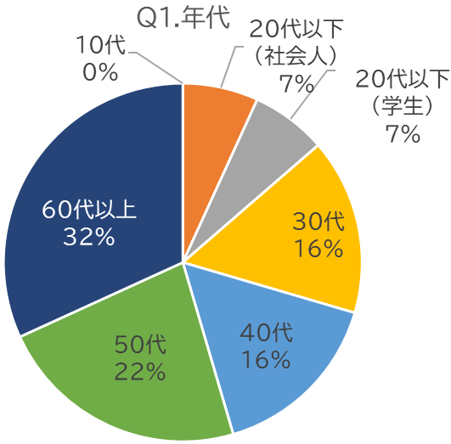
Q.第1回講座受講後に、あなたの日々の行動にあった変化はなんですか？
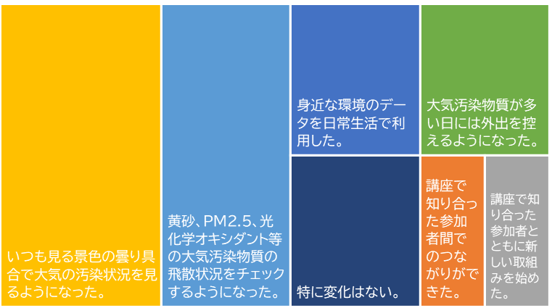

Q.第1回講座受講後の変化のきっかけになったものはなんですか？

Q.第2回講座受講後に、あなたの日々の行動にあった変化はなんですか？

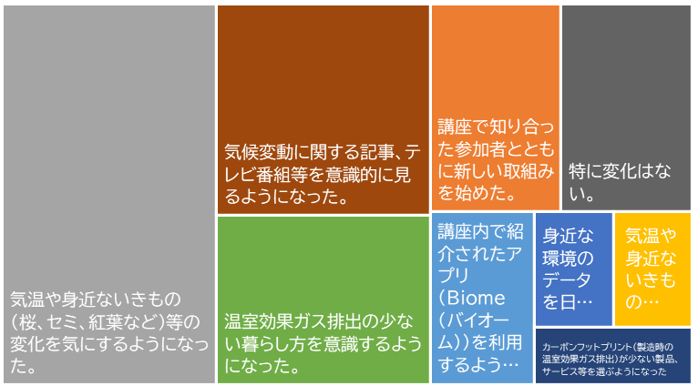

Q.第2回講座受講後の変化のきっかけになったものはなんですか？

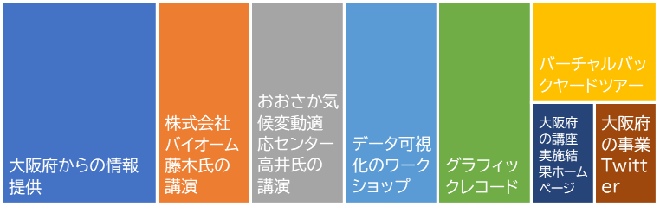

Q.第3回講座受講後に、あなたの日々の行動にあった変化はなんですか？

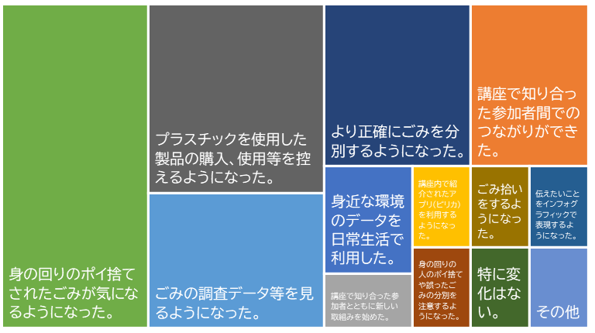

Q.第3回講座受講後の変化のきっかけになったものはなんですか？

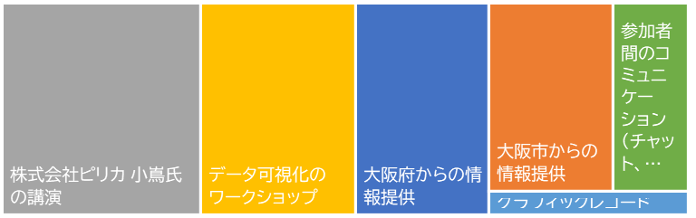

Q.第4回講座受講後に、あなたの日々の行動にあった変化はなんですか？

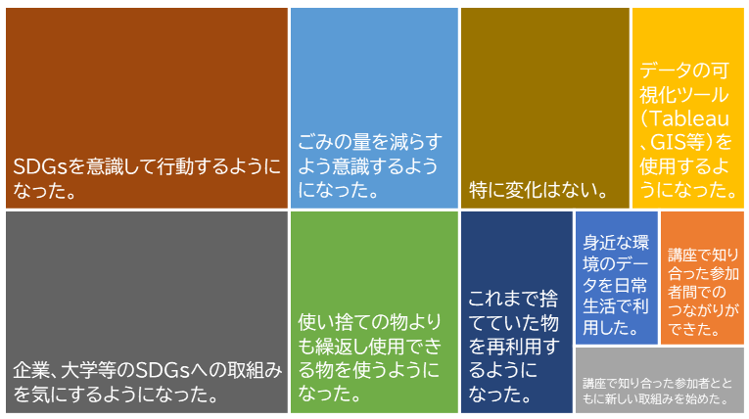

Q.第4回講座受講後の変化のきっかけになったものはなんですか？

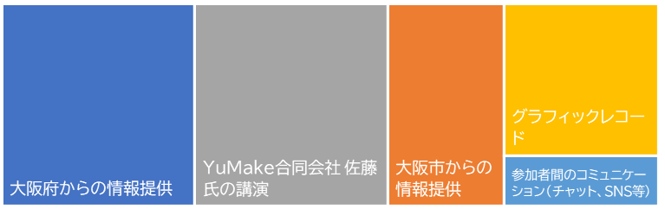

Q.第5回講座受講後に、あなたの日々の行動にあった変化はなんですか？
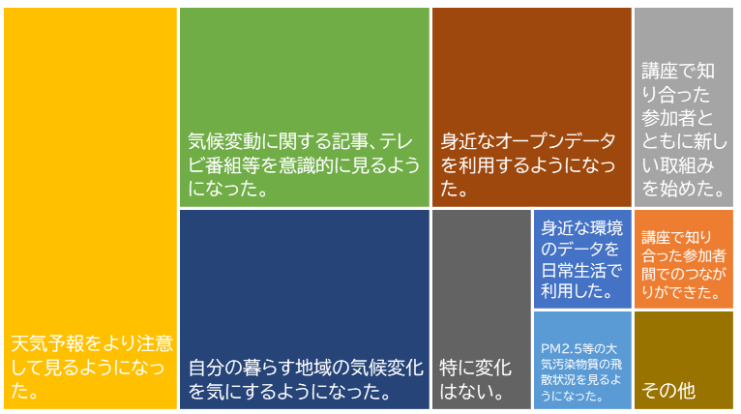
Q.第5回講座受講後の変化のきっかけになったものはなんですか？
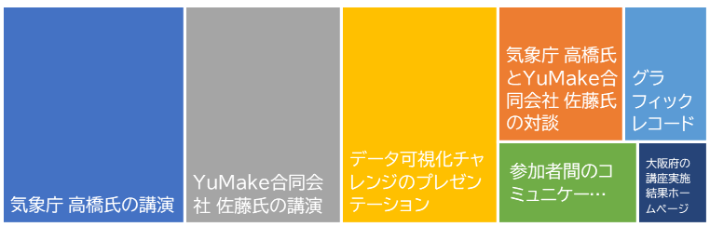
Q.講座全体をとおして良かったものはなんですか？
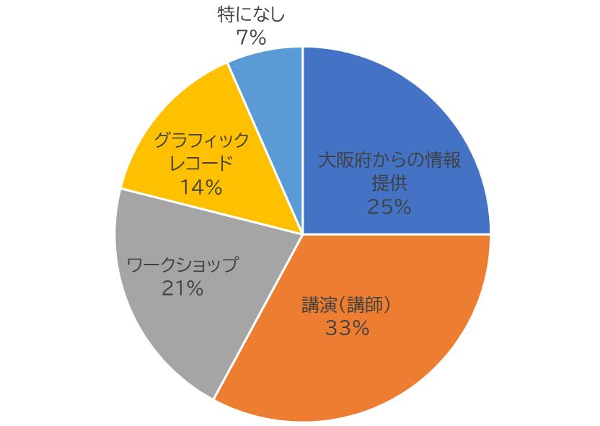

以上

